ZÁVĚREČNÁ ZPRÁVA – VAVROUŠKOVO STIPENDIUM
JMÉNO: Lenka Pažická ROČNÍK: 2. ročník navazujícího magisterského studia
NÁZEV PROJEKTU/VÝZKUMU: Dobrovolnická služba v Ugandě, Adopce na dálku
VÝŠE STIPENDIA: 9000,- Kč ZEMĚ REALIZACE: Uganda
TERMÍN REALIZACE: 4.9.2011 – 1.3.2012
Stručný popis projektu/výzkumu
Půlroční dobrovolnická služba proběhla v partnerských organizacích Rozvojového střediska České arcidiecézní Charity Praha v Ugandě. Jejím cílem byla podpora místních poboček Caritas, které spolupracují na programu Adopce na dálku, a to prostřednictvím mne jako vyslaného dobrovolníka na pozici podpůrného koordinátora. Po dobu dvakrát tří měsíců jsem na této pozici působila postupně ve dvou centrech, v Luweeru a v Nebbi. Mou pracovní náplní byla administrativní činnost, terénní sociální práce a účast na denním chodu poboček. V kanceláři jsem se zabývala zejména prací s databází podporovaných dětí, psaním reportů, vyřizováním korespondence mezi dětmi a sponzory a komunikací mezi pobočkou, centrálou v Kampale a pracovníky Charity v Praze. V terénu jsem se účastnila návštěv sponzorovaných dětí na školách i doma, aktivně jsem se podílela na monitoringu celého programu a pomáhala jsem i při budování kapacit místních sociálních pracovníků.
Přínos pro studenta/partnerskou organizaci
- Získání praktické zkušenosti s formou rozvojové spolupráce v rozvojové zemi
- Poznání jiného kulturního prostředí
- Uplatnění teoretických znalostí v praxi
- Zkušenost s prací pro velkou neziskovou organizaci
- Zisk kontaktů uplatnitelných v budoucím pracovním životě
- Partnerská organizace získala pracovní sílu, cenné informace z fungování partnerských organizací a další zkušenost s prací s dobrovolníky
Vyúčtování
 | Vlastní náklady | Hrazeno z Vavrouškova stipendia
Cestovné | 16 000 Kč | 9 000 Kč
Pojištění | 4 700 Kč
Očkování | 2 330 Kč
Stravné | 12 000 Kč
Ostatní výdaje | 10 000 Kč
Celkem | 45 030 Kč | 9 000 Kč

Návrh prezentace výstupů
- Evaluace s pracovníky Rozvojového střediska Charity Praha
- Prezentace programu Adopce na dálku a diskuze na téma Uganda obecně se studenty i s veřejností, promítání fotografií
- Diskuze se studenty na téma dobrovolnictví, pobyt v tropické Africe či v rozvojové zemi obecně
Fotodokumentace
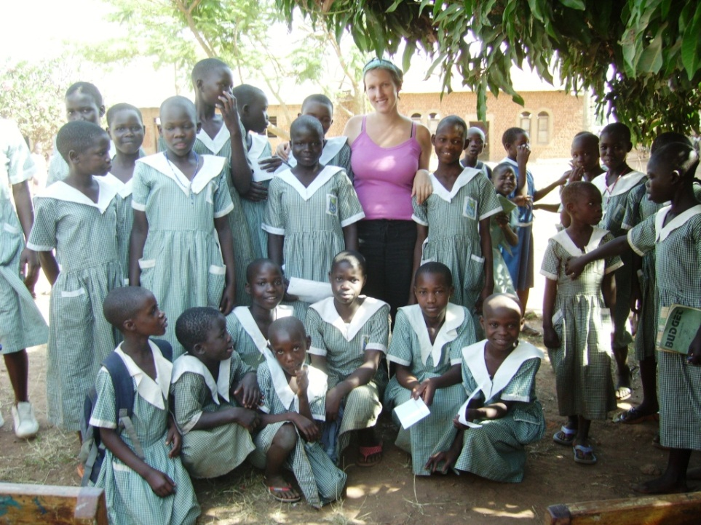
Základní škola Oturgang Girls, Paidha. Sponzorované děti během monitorovací návštěvy na škole.
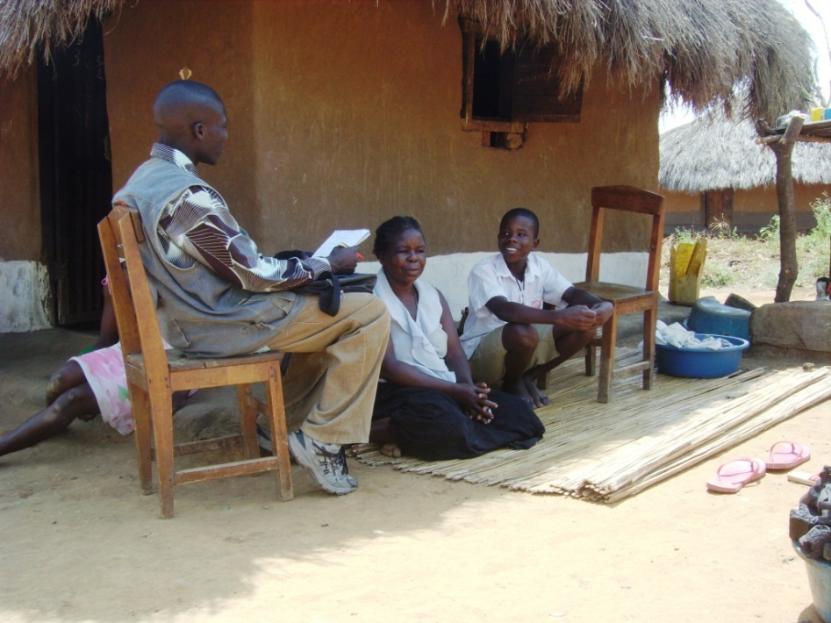
Návštěva v domově sponzorovaného žáka. Na fotce se svou babičkou a sociálním pracovníkem Caritas Nebbi.
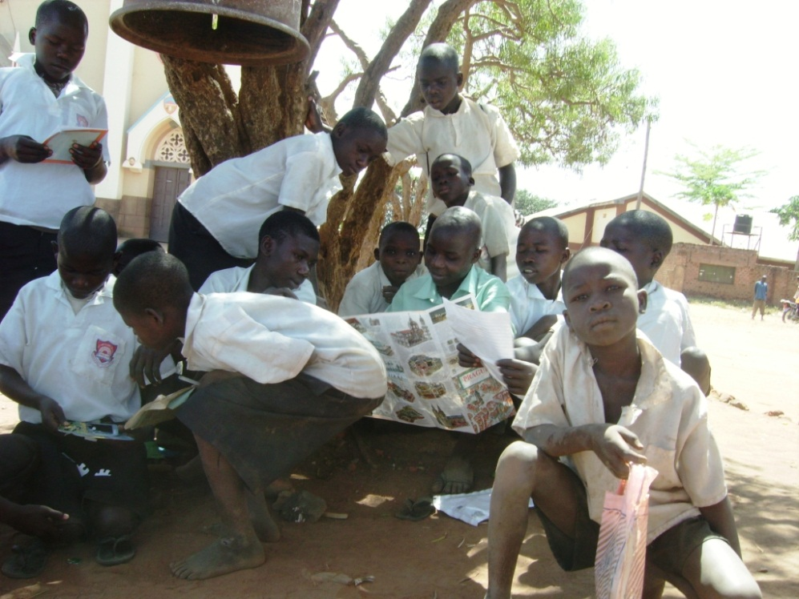
Základní škola Oturgang Boys, Paidha. Podporovaní studenti si prohlíží dárky od svých sponzorů z České republiky.

